Alens Ross 10.b

Digitālais portfolio

Programmēšana i

Par projektu

Projekta mērķis ir uztaisīt sev digitālo portfolio, kurā ir informācija par mani un maniem sasniegumiem. Paredzētā mērķauditorija ir visi cilvēki, kas labprāt gribētu uzzināt kaut ko par mani.

Izmantotās tehnoloģijas

Tika izmantots Visual Studio Code, lai veidotu savu mājas lapu. HTML valoda, lai mājas lapā būtu visi nepieciešamie teksti, attēli un elementi. CSS valoda, lai mājas lapai būtu vajadzīgais izskats, krāsas, lielums un noformējums. Tika izmantots internets, lai atrastu palīdzību kā izveidot savu mājaslapu.

Veicamie uzlabojumi un iespējas attīstīt projektu

Nākotnē, ja man kādreiz vajadzēs uzlabot šo digitālo portfolio, es tur noteikti ievietotu lapas augšpusē navigācijas joslu ar pogām uz kurām uzspiežot atvērtos logi ar to informāciju. Vēl es ievietotu informāciju ar saviem projektiem, jo man liekas tā būtu lieta, kas varētu arī interesēt citus.

Izstrādātais projekts

**Digitālais prototips:** <https://marvelapp.com/prototype/hbbd407/screen/83828596>

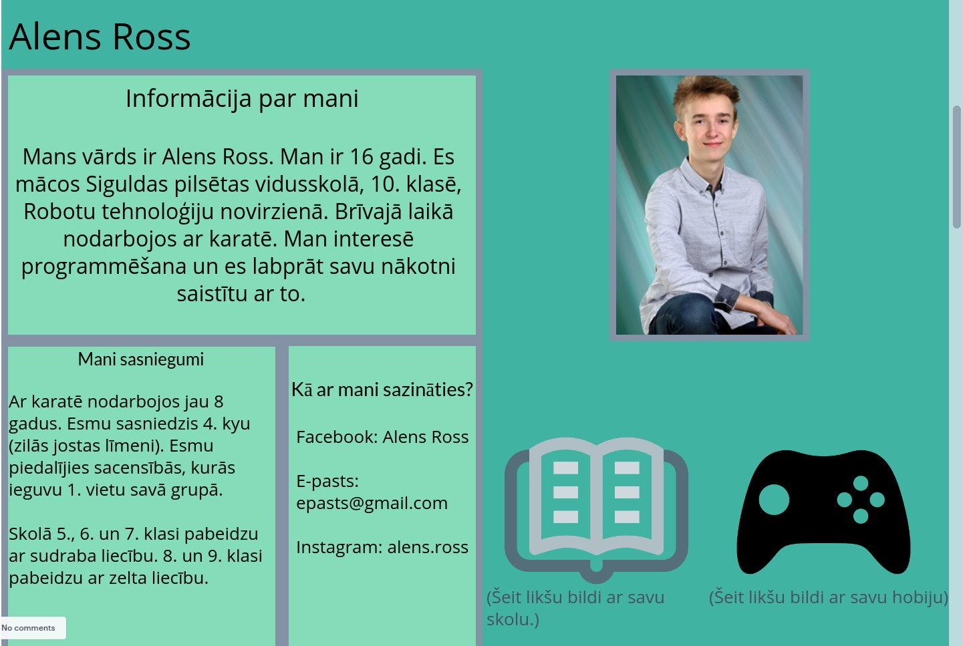

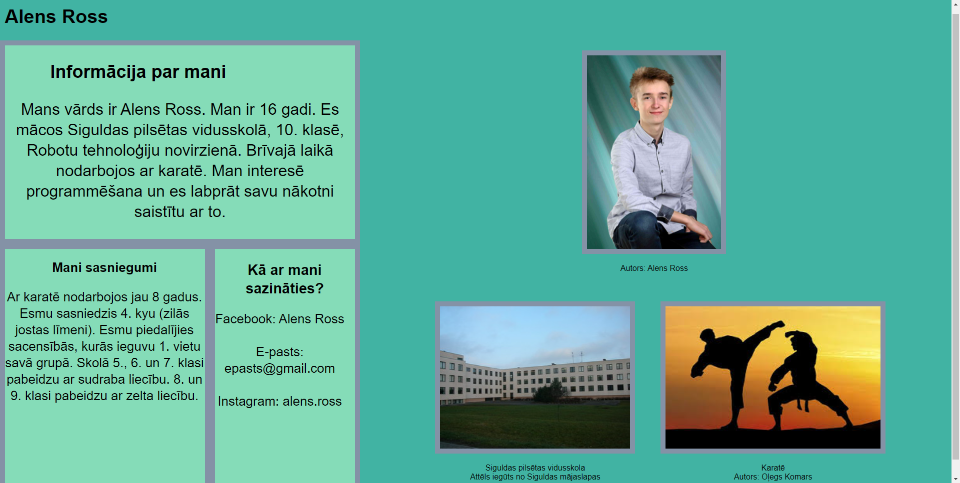**Programmētais digitālais portfolio:** 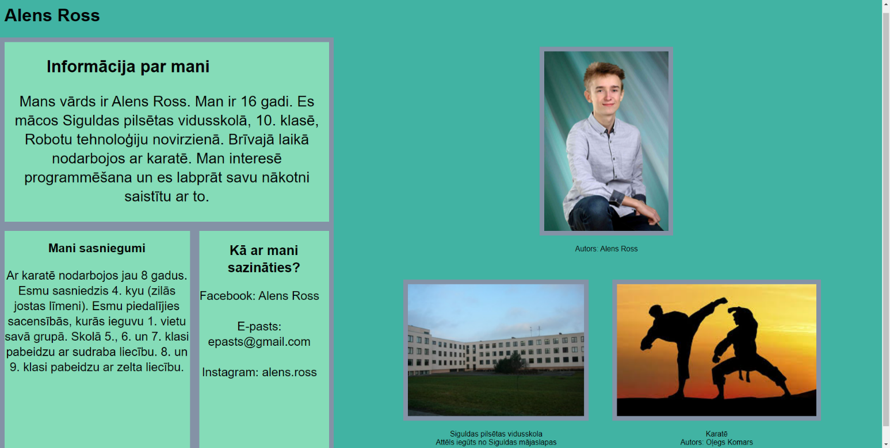

Programmēšanas darbs pārsvarā sakrīt ar prototipu. Ir ieliktas divas jaunas bildes no interneta (diemžēl nesanāca pašam uztaisīt bildes). Krāsas un izkārtojums sakrīt ar prototipu. Oriģināli gribēju veikt dažas izmaiņas, bet sapratu, ka patiesībā šis darbs nebija tik viegls, jo vajadzēja meklēt daudzas lietas, kuras iepriekšējos darbos nebiju izmantojis, bet par laimi tiku galā un to iemācījos.